114年1月23日餐點照片
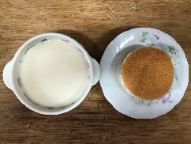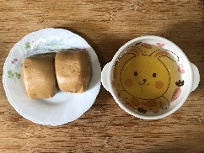
早餐(蘋果麵包、豆奶) 下午點心(黑糖饅頭、麥茶)
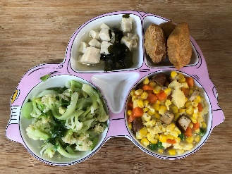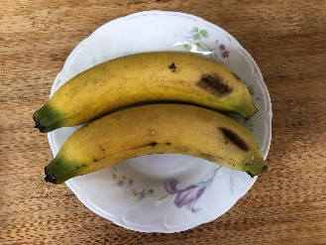
午餐(香酥雞柳、炒花椰菜、香滑甜玉米炒蛋、豆腐味噌湯、香蕉)

